Тема: «Весна в деревне»
Конспект НОД по рисованию «Лучок наш».
Подготовила: воспитатель Груздева О. И.

Задачи:
1.Воспитывать самостоятельность, творчество; приобщать к изобразительному искусству.
2. Закрепить представление о внешнем виде луковицы.
3. Учить передавать в рисунке строение предмета, состоящего из нескольких частей; закреплять навыки закрашивания круглой формы слитными линиями сверху вниз или слева направо, рисование (перьев лука) ворсом всей кисти; Передавать цвет предмета в соответствии с его содержанием и характером образа; закреплять умения использовать в процессе рисования краски разных цветов, чисто промывать кисть и осушивать ее о салфетку, прежде чем взять другую краску.
Материал: кисти, баночки с водой, салфетки, альбомный лист, гуашь. фломастеры, лук, игрушка Чиполино.
Ход мероприятия:
Игра «Росток». Дети садятся на ковер, представим, что мы с вами маленькие семечки – сидим в земле и ждем, когда придет весна. Как узнать, что пришла весна? Стало тепло, и пошел дождик, (воспитатель стучит пальцами по спинам детей). Из семечек появились росточки (дети вытягивают вверх руки). Росточки росли, набирались сил и стали большими и красивыми, они стали настоящими цветами (дети встают в полный рост и разводят руки в сторону). Цветочки греются на солнышке, подставив ему свои листики – ладошки.
Воспитатель: Ребята, к нам сегодня обещал прийти необычный гость.
Он сказал, что любит путешествовать, знакомиться с новыми друзьями, любит, когда с ним происходят веселые приключения. (Изображение Чиполино)
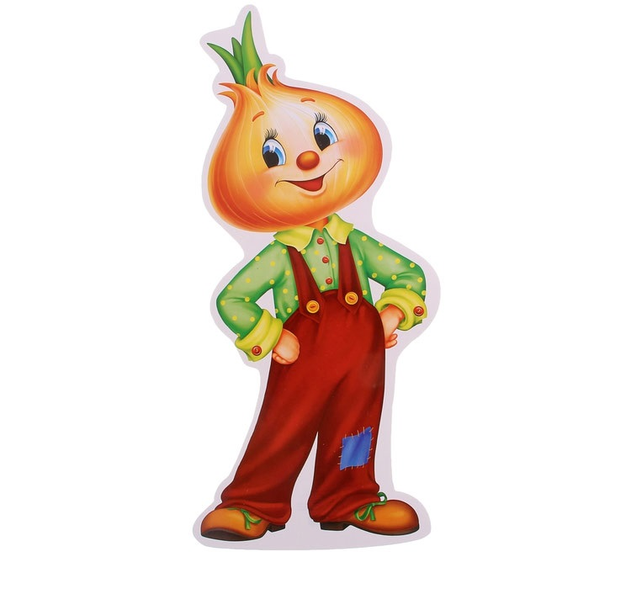
Чиполино: Ребята, вы узнали меня?
Воспитатель: Да, ты Чиполино.
Воспитатель: Кто такой Чиполино?
Дети: Чиполино - это мальчик луковка.
Воспитатель: Но, что случилось, почему ты сегодня такой грустный?
Воспитатель говорит от имени Чиполино:
«Мне грустно, потому что у меня нет друзей. Помогите мне, пожалуйста».
Воспитатель: Ребята, поможем Чиполино.
Воспитатель: Чиполино, вот посмотри, какие луковички есть у нас в уголке природы, и послушай рассказ про путешествие одной из них.
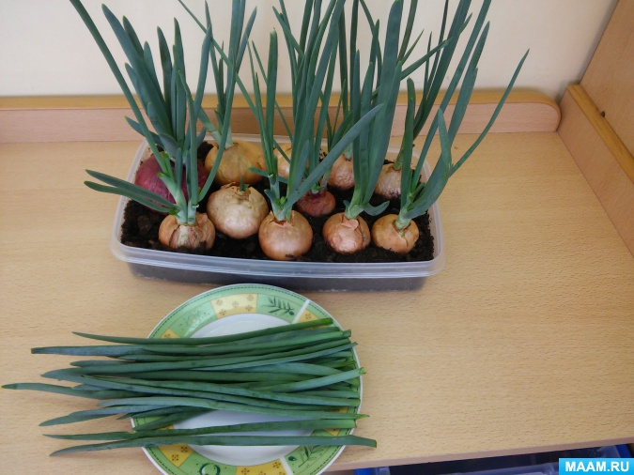
Воспитатель с детьми рассматривают лук, рассказывают, что у лука есть на головке зеленые волосы – перышки, на что они похожи, какой формы сама луковка, на что похожи корешки.
- Жила была вот такая луковка (показывает луковицу не пророщенную).

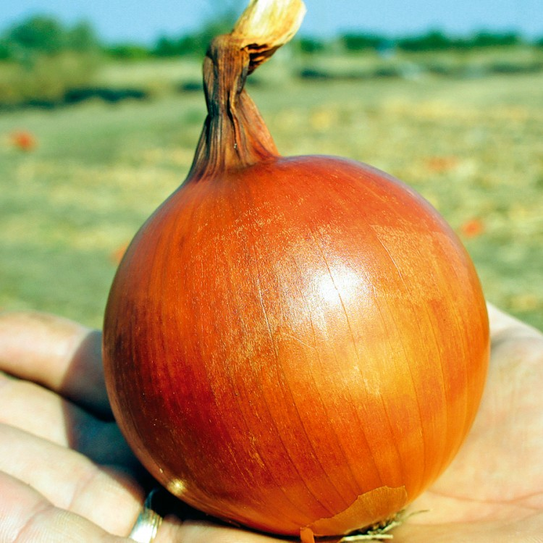

Она любила путешествовать. Вот однажды она решила покататься в лодочке. Села и поплыла и ей очень понравилось. Проплавав так в воде несколько дней она ожила, у нее появились белые корешки, а сверху зеленые листики - перышки, которые радуются солнышку.
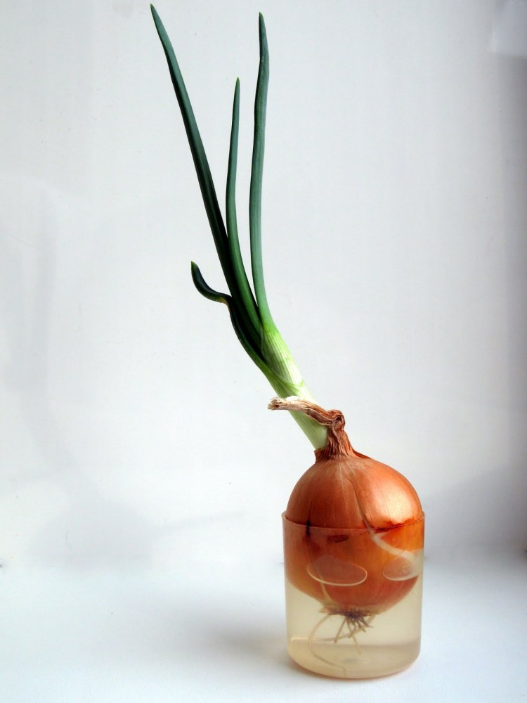
Чиполино: Ребята, а нарисуйте и мне такую подружку луковку, и мы с ней вместе будем путешествовать.
Физкультминутка. (На голову дети надевают ободок с изображением луковицы и выполняют движения в соответствии со словами)
Есть у нас огород, там зеленый лук растет
Вот такой вышины, вот такой ширины.
Ты, лучок, сюда спеши
И немного попляши.
Воспитатель: Ребята, давайте нарисуем друзей нашему Чиполино.
(Воспитатель объясняет, как расположить листы, какую гуашь использовать, что рисуем сначала круг и закрашиваем его слитными линиями сверху вниз. В процессе рисования напоминает, что кисть надо промывать после каждого цвета краски. Перышки рисуем зеленой гуашью, всем ворсом кисти. А корешок дорисуем фломастером желтого цвета.
По окончании работы воспитатель спрашивает у Чиполино, понравились ли ему друзья.
Воспитатель от имени Чиполино: «Я теперь веселый мальчик Чиполино. Я теперь счастливый мальчик-луковка. У меня теперь столько друзей… Очень этому рад. Спасибо вам».
Воспитатель: Ребята, давайте вместе с Чиполино сделаем выставку наших рисунков!
